*Термин "аэробный” означает "живущий в воздухе” или "использующий кислород”.*

Аэробные упражнения относятся к таким видам физической нагрузки, когда необходимо наличие кислорода в течение продолжительного времени.

Они предъявляют организму требования, заставляющие его увеличивать потребление кислорода. В результате происходят благоприятные изменения в легких, сердце и сосудистой системе. Можно сказать, что регулярные занятия аэробикой повышают способность организма пропускать воздух через легкие, увеличивают общий кровоток, причем кровь эффективнее осуществляет одну из своих основных функций - транспорт кислорода.

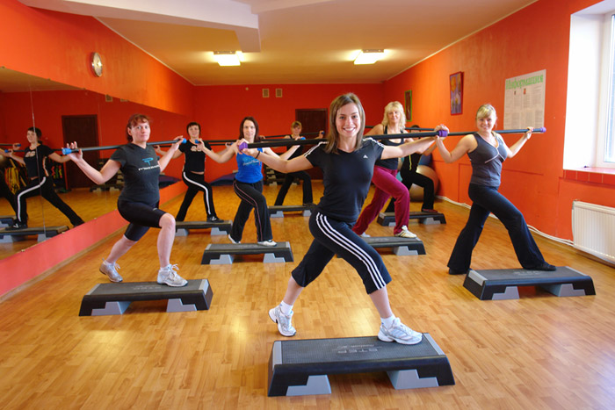

*Почему нужно заниматься аэробикой?*

*Аэробика* - это комплекс упражнений на выносливость, которые продолжаются относительно долго и связаны с достижением баланса между потребностями организма в кислороде и его доставкой. Ответ организма на повышенную потребность в кислороде называется тренировочным эффектом или позитивными физическими сдвигами.

*Как нужно заниматься аэробикой?*

В общем виде занятие аэробикой состоит из следующих основных фаз: разминка, аэробная фаза, заминка, силовая нагрузка.

1. Разминка.

Разминка имеет большое значение, но, к сожалению ее часто игнорируют, результатом чего являются растяжения мышц. У разминки две цели:

* во-первых, разогреть мышцы спины и конечностей;
* во-вторых, вызвать некоторое ускорение темпа сердечных ускорений так, чтобы плавно повышать пульс до значений, соответствующих аэробной фазе.

При разминке выполняют легкую нагрузку в течение 2-3 минут. Большое значения имеют упражнения на растягивание, например наклоны. Обычно при разминке используют комплекс упражнений для растягивания, предназначенный для предотвращения болей в пояснице.

2. Аэробная фаза.

Вторая фаза тренировки является главной для достижения оздоровительного эффекта. В этой фазе выполняются те упражнения, которые составляют программу аэробики. Что касается объема нагрузки, совершенно не обязательно заниматься пять раз в неделю. Неразумно заставлять себя выкладываться так часто, потому что накопившееся утомление может привести к травмам мышц и суставов.

Очень важно правильно выполнять аэробные упражнения, речь идет о безопасности занятий. Еще раз повторю, что аэробика - это нагрузки, которые увеличивают частоту дыхания и сердечных сокращений, не нарушая равновесия между потреблением и использованием кислорода, при этом нагрузки выполняются не с максимальными усилиями в течение довольно длительного периода времени.

Для того чтобы добиться большего эффекта, необходимо заниматься, по мнению специалистов, с интенсивностью, обеспечивающей частоту сердечных сокращений 65-80 % от максимальной.

Нужно научиться определять пульс, сначала в состоянии покоя. Если немного потренироваться, можно быстро освоить эту несложную процедуру. Необходимо знать максимальную частоту сердечных сокращений. Для двадцатилетней девушки это 200 уд/мин. Значит, оптимальный пульс для занятий аэробикой составляет 140-160 уд/ мин. Такую частоту пульса необходимо поддерживать непрерывно, по крайней мере 20 минут занятий.

Если заниматься с такой интенсивностью 4 раза в неделю, то довольно быстро ощущается тренировочный эффект: улучшается подготовленность, укрепляется сердце. Отличным средством проверки интенсивности нагрузки является тест "разговором”. Если во время аэробики вы можете продолжать разговор, значит интенсивность допустимая. Если вы сбиваетесь с дыхания и не способны поддержать разговор, - нагрузка выше допустимой.

3. Заминка.

Третья фаза занятий аэробикой занимает минимум пять минут; в течение всего этого времени следует продолжать двигаться, но в достаточно низком темпе, чтобы постепенно уменьшить частоту сердечных сокращений.

Самое важное после аэробики - продолжать двигаться, чтобы кровь могла циркулировать о ног к центральным сосудам. Всякий, кто резко прекращает выполнение напряженного физического упражнения, подвергает опасности свое сердце!

Деятельность сердечно-сосудистой системы может нарушиться, поскольку кровоток замедляется скорее, чем сокращения сердца. Вот почему необходима правильная заминка после каждого занятия. Основной ее принцип - никогда не заканчивать упражнение резкой остановкой. Падение артериального давления должно быть постепенным.

Завершив основную, самую напряженную часть занятия, нужно соблюдать следующие требования:

* не стоять на месте без движения, даже в тот момент, когда измеряется пульс.
* не садиться.

Если после напряженной тренировки чувствуется тошнота или головокружение во время заминки, то следует несколько минут просто полежать на спине, подняв ноги вверх.

4. Силовая нагрузка.

Эта фаза занятия аэробикой, которая должна продолжаться не менее 10 минут, включает движения, укрепляющая мышцы и развивающая гибкость. Упражнения с отягощениями различного вида или силовая гимнастика (отжимания, приседания, подтягивания или любое другое силовое упражнение) вполне отвечают назначению этого этапа. Одна из основных причин, побуждающих заниматься силовой гимнастикой, заключается в том, что она увеличивает силу и прочность костей и суставов, а это делает человека менее подверженным травмам во время аэробной фазы.

Если строго придерживаться всех четырех фаз в занятиях аэробикой, то занятия принесут Вам не только радость движения но и ощутимый вклад для вашего здоровья.

Совершенствуйтесь с каждым днем.

